泰安市中心医院招标采购中心询价表（编号2020-Q-05）
报价说明：
1、若有意向参与此项目询价，请于2020年6月2日17：00前，同我中心电话联系，联系人：刘老师0538-6298221。
2、该询价表供应商填好并加盖公章后于2020年6月2日17：00前密封（送）至泰安市中心医院招标采购中心（办公楼303）龙潭路24号。
3、询价表、公司资质、产品图片资料等相关材料一式五份密封提交。
4、付款方式：按照相关规定付款。
5、本次报价为非一次性报价。
6、报价包含安装费、人工费、配合服务费、税金等所有费用，不再产生任何其他费用。

产品样式 | 产品名称 | 数量 | 规格 | 品牌 | 单价 | 供货期 | 质保期

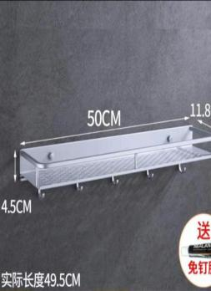 | 浴室置物架（长方形） | 140个 | 单层带挂钩太空铝置物架  长45-50cm左右宽12cm左右 |  | SAN
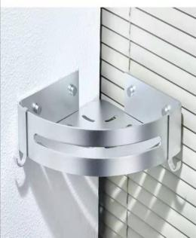 | 浴室置物架（扇形） | 140个 | 单层带挂钩太空铝置物架  长约22.5cm高约5.5cm
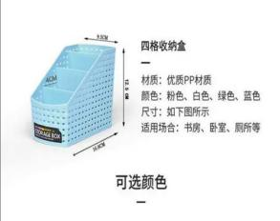 | 桌面收纳盒 四格 | 140个 | 长16.8cm宽9.5cm高12.5cm
填报单位：（公章） 联系人： 电话：

